UPPSTART QUALITY WORKS SMALL
14-dagars Utbildningsprogram v2.2
Från första inloggning till ett levande, revisorssäkert ledningssystem

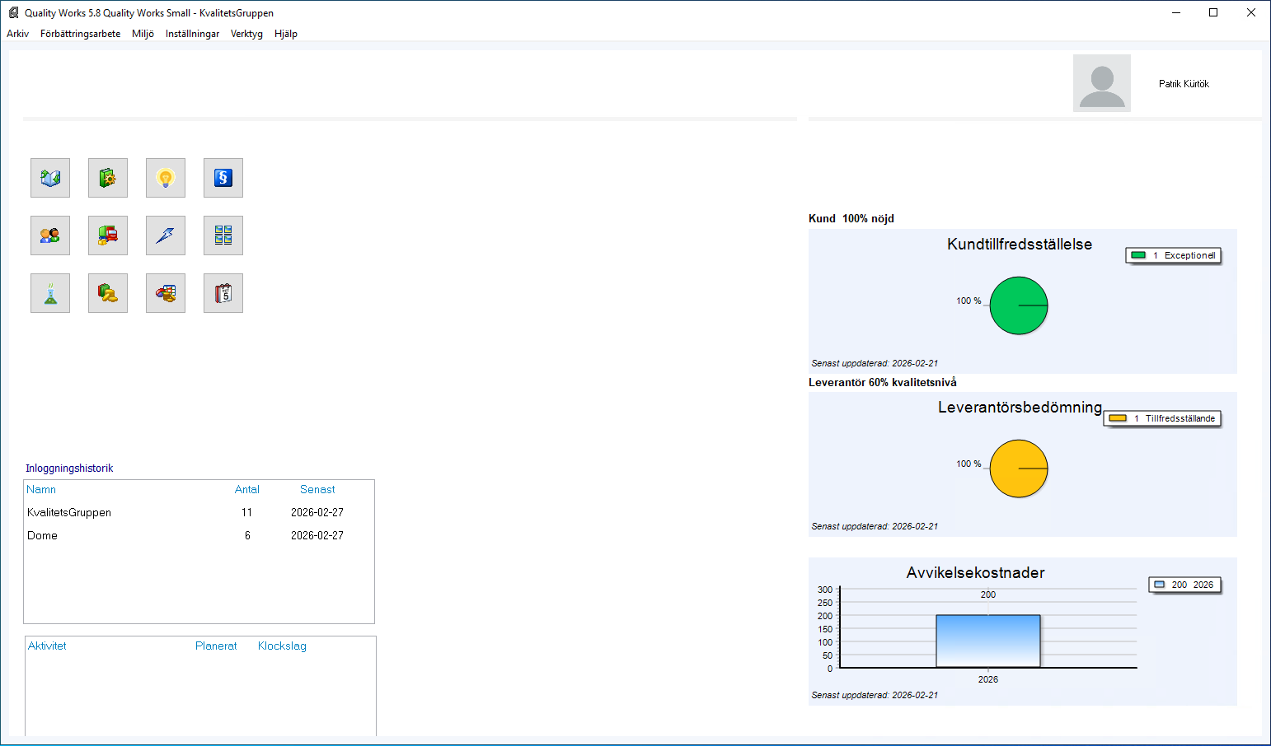
Så här ser startsidan ut – allt du behöver på ett ställe

✓ 2026+ AFS/ISO-kompatibel | KvalitetsDokument.se | Version 2.2

Välkommen till ditt 14-dagars utbildningsprogram
Detta är inte en vanlig manual. Det är ett strukturerat program som tar dig från noll till ett levande ledningssystem på 14 dagar – 20–40 minuter per dag. När du är klar har du ett revisorssäkert system med alla 12 funktioner i bruk.

Översikt – 14-dagars plan
Dag | Huvudaktivitet | Tid | Mål efter dagen
1 | Konto, lösenord & profil | 20 min | Inloggad med personlig profil
2 | Startsida & 12 funktioner | 25 min | Förstått hela översikten
3–4 | Manualen & Grundinställning | 30–35 min | Rätt logga, ansvariga & manual
5 | Kundtillfredsställelse | 40 min | 3–5 kunder inlagda + första mätning
6 | Leverantörsbedömning | 35 min | 3–5 leverantörer bedömda
7 | Förslagslåda & Avvikelse | 30 min | Förslag + avvikelse testad
8 | Riskbedömning | 40 min | En levande riskanalys klar
9 | Laglista (avancerad modul) | 45 min | 5–8 lagar + bevakning aktiverad
10 | Intern revision | 35 min | Mini-revision genomförd
11–12 | Aktivitetsplan & statistik | 30 min | Levande aktivitetsplan
13 | Ledningens genomgång (simulering) | 50 min | Full genomgång + protokoll
14 | Avslut & diplom | 20 min | Digitalt diplom + 30-dagars plan

Total tid: 7–8 timmar spritt över 14 dagar → Ett levande, revisorssäkert ledningssystem

Dag 1–3: Kom igång & Manualen

Dag 1 – Konto, lösenord & första inloggning (20 min)
- Öppna Quality Works Small.
- Användarnamn: ADMIN (första gången).
- Skapa nytt lösenord + ladda upp profilbild.
- Välj behörighet: Administratör.
Övning: Ändra din e-postadress och spara.
Checklista: ☐ Inloggad ☐ Profilbild uppladdad ☐ Lösenord bytt

Dag 2 – Startsidan & de 12 funktionerna (25 min)
- Studera startsidan.
- Klicka på “Visa” → se alla 12 funktioner med smileys.
- Klicka på varje ikon en gång (bara titta).
Övning: Skriv ner de 3 funktioner du tror ger mest nytta.

Dag 3 – Grundinställning & Arbetsmanual (30–35 min)
- Gå till Manual → Grundinställning.
- Fyll i Granskad av, Utfärdare, Godkänd av + ladda upp logga.
- Öppna Arbetsmanual och läs igenom trädstrukturen.
Övning: Skriv in ert företagsnamn som manualens namn.

Dag 5–7: Kund & Leverantör

Dag 5 – Kundtillfredsställelse (40 min)
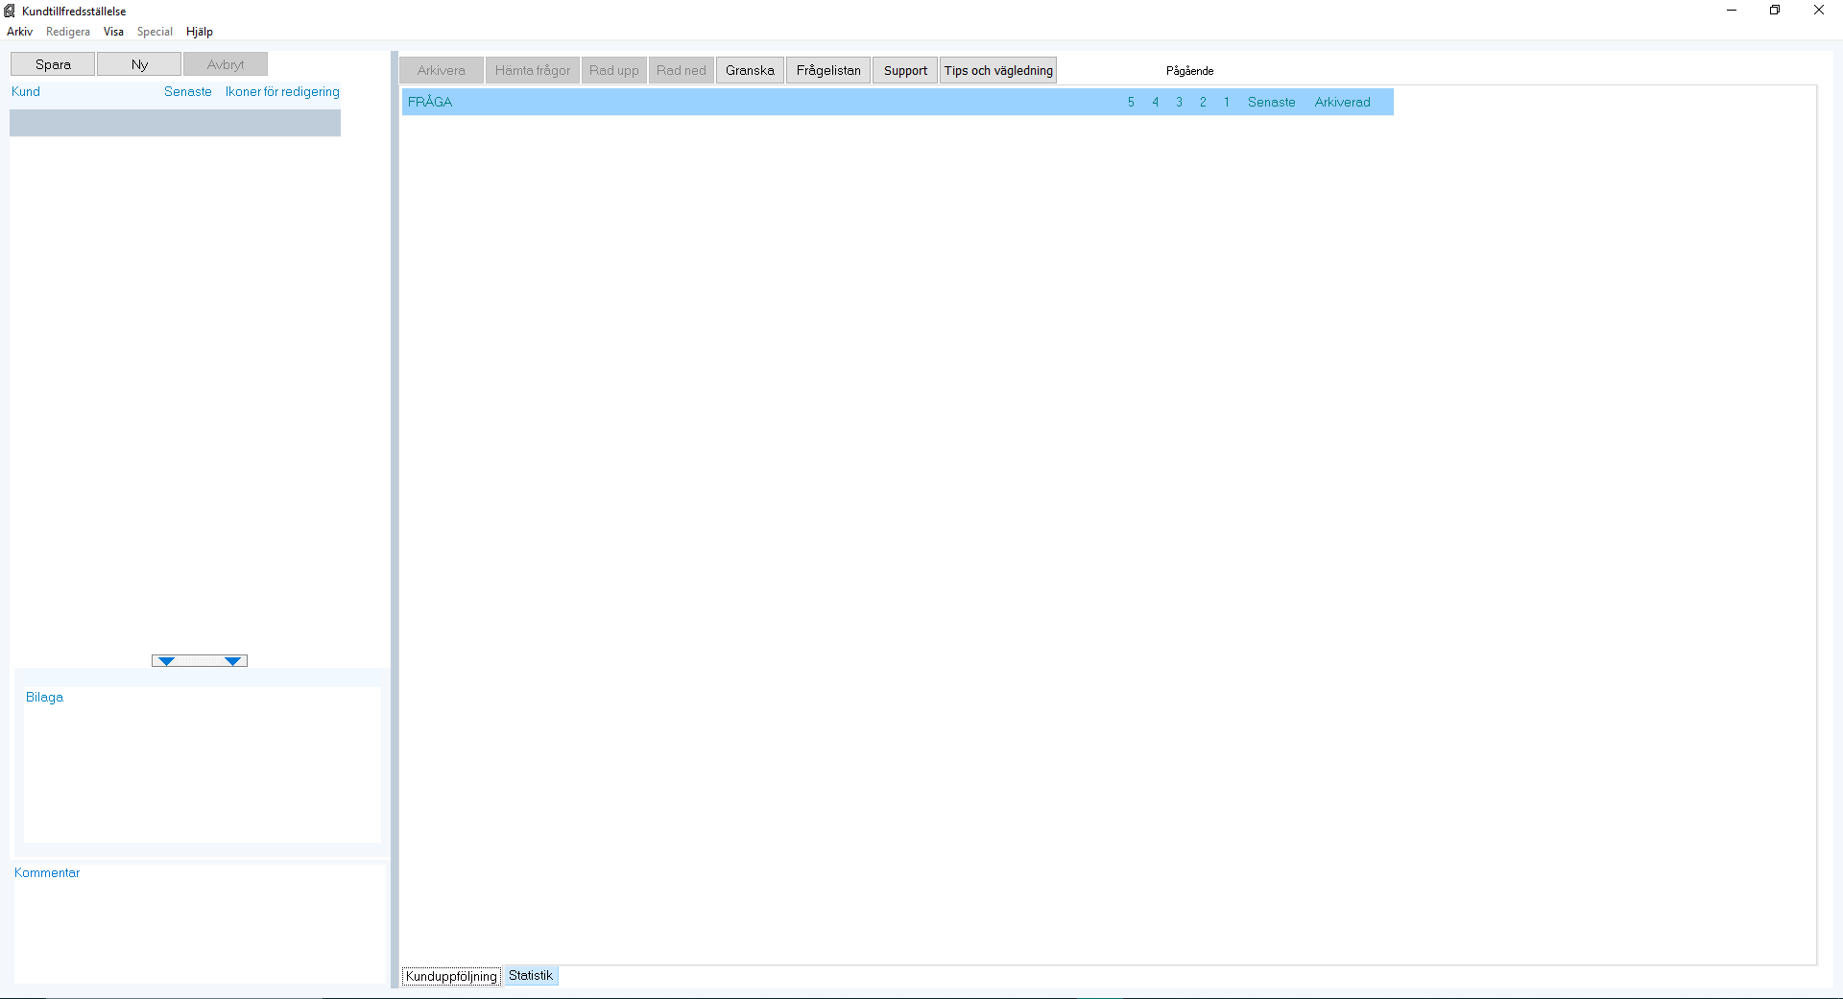
- Öppna Kundtillfredsställelse.
- Lägg till 3–5 viktiga kunder.
- Välj frågelistan och skicka första mätning.
Checklista: ☐ 3 kunder inlagda ☐ En mätning skickad

Dag 6 – Leverantörsbedömning (35 min)
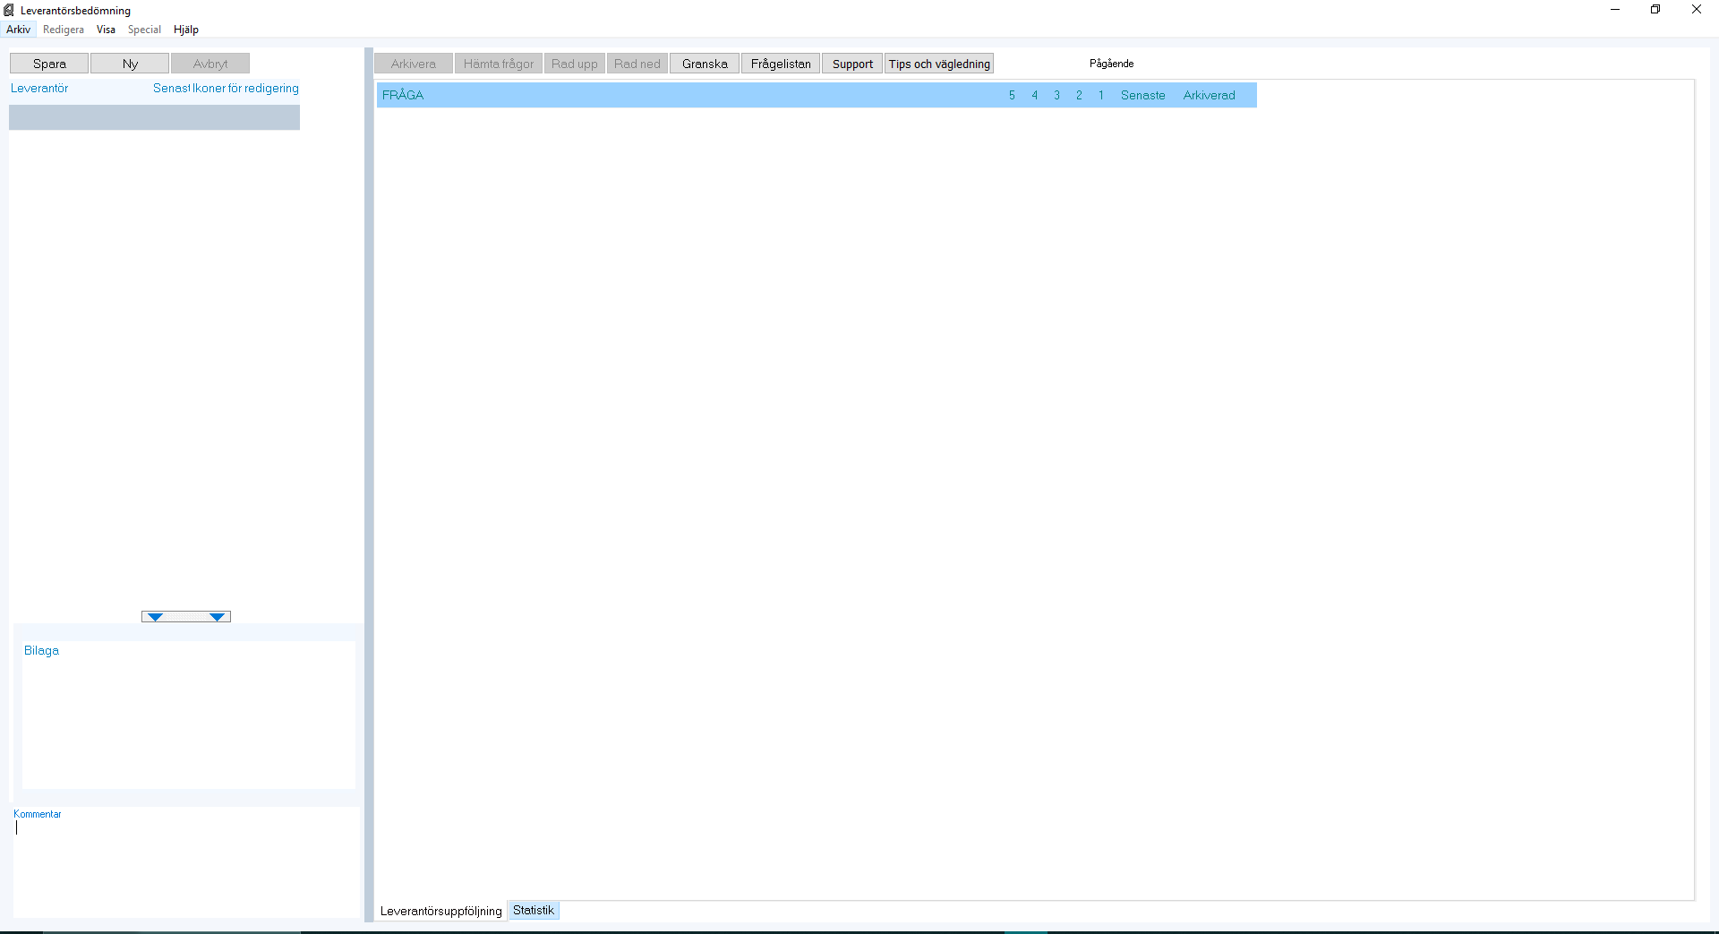
- Öppna Leverantörsbedömning.
- Lägg till 3–5 leverantörer och svara på frågorna.
- Spara – programmet räknar ut totalpoäng automatiskt.

Dag 7 – Förslagslåda & Avvikelse (30 min)
- Öppna Förslagslåda och skriv ett litet förslag.
- Öppna Avvikelse → “Lämna avvikelse” och testa flödet.
Checklista: ☐ Förslag inlagt ☐ Avvikelse skapad och utredd

Dag 14 – Avslut & Diplom
Gå igenom “Visa meny-funktioner” igen – alla smileys ska vara gula. Skriv ut eller exportera din 30-dagars handlingsplan. Fyll i utvärderingsformuläret i programmet.
🎉 Grattis! Du har nu ett fullständigt, levande ledningssystem.
QR-placeholder (Premium): Skanna för att öppna din personliga utbildningsportal med live-progress och digitalt diplom.

